**Cahier des charges**



***Assistant de binge-watching***



**Sommaire**

1. **Cadre du projet**
   1. Résumé
   2. Enjeux et objectifs
2. **Benchmark**
   1. Senscritique.com
   2. Pogdesign.co.uk
   3. Themoviedb.org
3. **Considération marketing**
   1. Cibles
   2. Référencement
4. **Conception graphique**
   1. Brief créatif
   2. Contraintes techniques et budgétaires
   3. Guide de style
5. **Spécifications fonctionnelles**
   1. Périmètre fonctionnel
   2. Arborescence
   3. Aperçu des contenus
      1. *Page {nom de la page}*
      2. *Cinématique {nom de la fonctionnalité}*
6. **Spécifications techniques**
   1. Présentation de la solution
      1. *Choix technologiques*
      2. *APIs*
      3. *Base de données*
   2. Accessibilité
      1. *Compatibilité navigateurs*
      2. *Types d’appareils*
   3. Maintenance et évolutions
7. **Budget et durée du projet**
8. **Cadre du projet**
   1. Résumé

Dans le cadre d’un projet personnel libre, M. Jourdan propose de réaliser une application permettant d’assister ses utilisateurs dans leur recherche de contenu audio-visuel (séries TV et films).

* 1. Enjeux et objectifs

Depuis des décennies, le contenu à destination de la télévision n’a cessé de gagner en impact dans le monde. Les séries TV, qui avaient pour but initial de fidéliser les téléspectateurs aux chaînes, ont connu une réelle expansion, s’adressant à un public toujours plus divers et varié.

Elles sont, de plus en plus, un moyen de découvrir de nouveaux genres, de nouvelles cultures, mais aussi d’ouvrir la communication sur des sujets tabous de la société.

Internet a permis, au fil des années et notamment grâce à l’expansion de la fibre optique dans le monde, de donner accès à ce contenu à son audience.

Netflix a été un des premiers à avoir su tirer parti de ce phénomène, en proposant en 2007 des abonnements payants à ses clients, leur permettant d’accéder (en toute légalité) à un large catalogue de séries TV, mais aussi de films, anime et dessins animés. Le trafic de Netflix représente, en 2018, 15% du trafic descendent planétaire.

Ces multinationales ont aujourd’hui leur propre studio, leur donnant par la même occasion l’exclusivité sur le contenu produit.

Les utilisateurs se retrouve malheureusement forcés de faire un choix de plateforme afin d’assister à leurs émissions préférées.

Ce projet va donc consister à donner aux fans incontestés de répondre à leurs besoins sans développement de syndrome « FoMo » (« Fear of Missing Out » ou « peur de rater quelque chose » en français).

1. **Benchmark**
   1. Senscritique.com

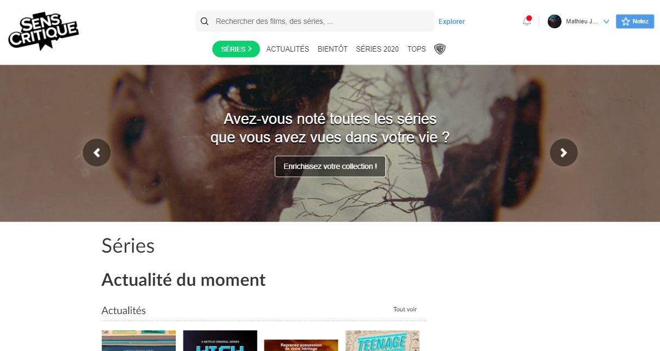

|  |  |
| --- | --- |
| **Points forts** | **Points faibles** |
| * Site en français * Recherche par titre et par acteur * Affichage de la plateforme du show * Gestionnaire d’envie * Collection de shows personnalisable et partageable (méthode playlist de Spotify) * Actualité des prochaines sorties * Agenda * Toutes fonctionnalités gratuites * Bandes-annonces et dates de diffusion * Recommandations en lien avec le média | * Séries mélangées avec les animes * Genre trop importants (séries, films, livres, musique, jeux …) * Notation des critiques trop libre * Biographie des artistes peu complètes * Fonctionnalités peu intuitives |

* 1. Pogdesign.co.uk

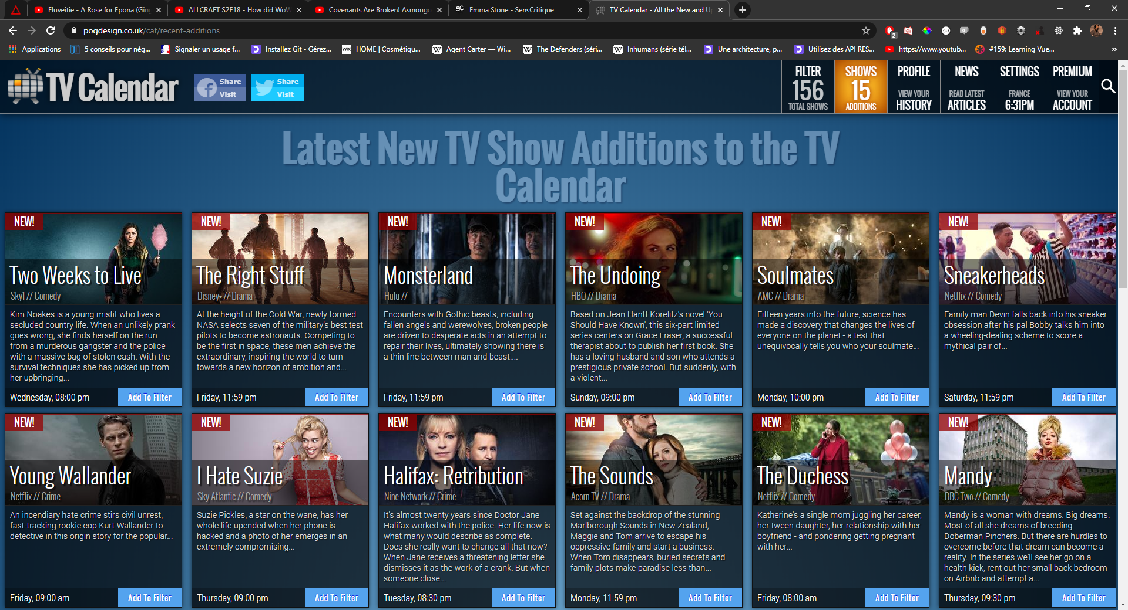

|  |  |
| --- | --- |
| **Points forts** | **Points faibles** |
| * Actualité des prochaines sorties * Actualité des shows (renouvelés, annulés, …) * Fonctionnalités intuitives * Personnalisation de l’interface * Export du calendrier (iCal) * Bandes-annonces et dates de diffusion * Recommandations en lien avec la série | * Site exclusivement en anglais * Site exclusivement consacré aux séries TV * Recherche uniquement basée sur les titres * Site non-communautaire * Pas d’information sur la plateforme du show * Certaines fonctionnalités sont payantes |

* 1. Themoviedb.org

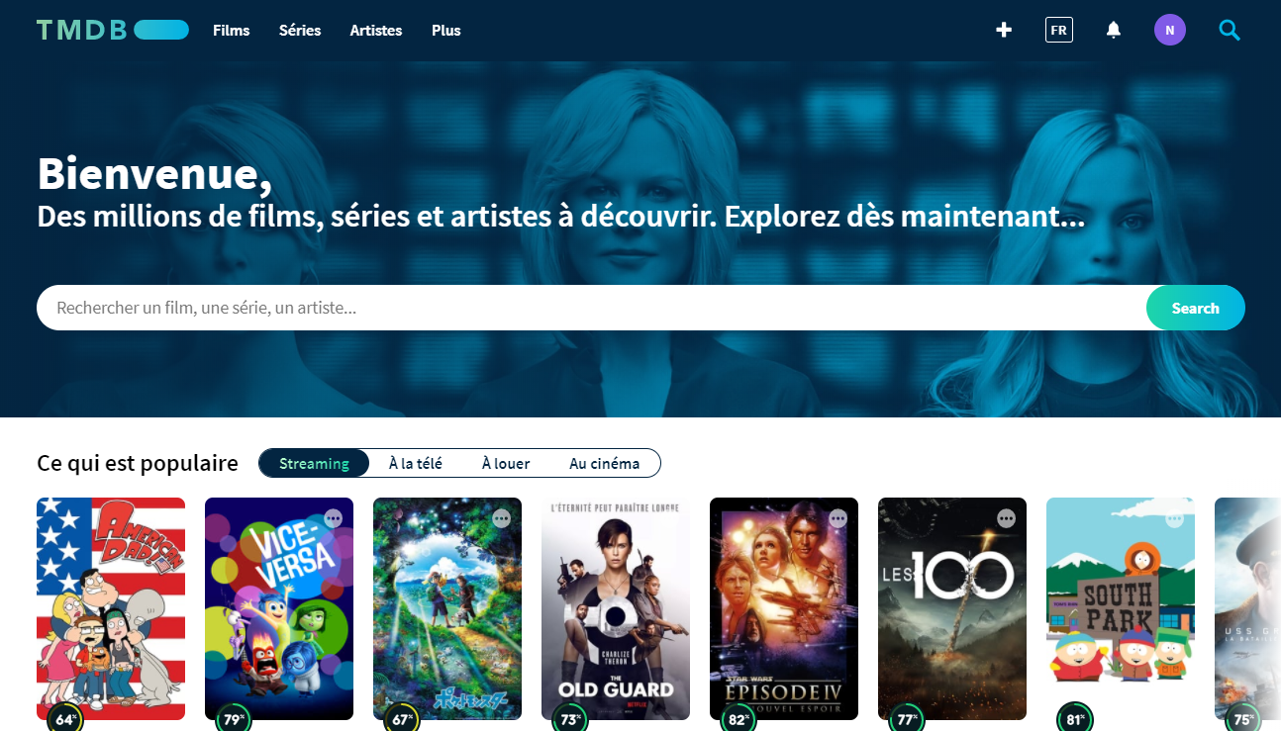

|  |  |
| --- | --- |
| **Points forts** | **Points faibles** |
| * Site progressivement traduit de l’anglais vers d’autres langues * Recherche par titre et par acteur * Biographie des acteurs très complète * Affichage de la plateforme du show * Bandes-annonces et dates de diffusion * Fonds d’écran, affiches * Recommandations en lien avec le média * Réseaux sociaux associés aux médias * Lien vers les plateformes | * Séries mélangées avec les animes * Traduction du site effectuée par la communauté * Différentes listes peu intuitives |

1. **Considération marketing**
   1. Cible



|  |  |
| --- | --- |
| **Caractéristiques sociodémographiques** | **Caractéristiques comportementales** |
| * Origines : toutes origines * Langue parlée : français * Âge : de 15 à 35 ans * Budget annuel : tout budget | * Motivations : envie de suivre les shows qu’ils aiment déjà et en découvrir de nouveaux * Critères de sélection : aucun * Besoins : évasion ou distraction |

* 1. Référencement

Le site respectera les [80 bonnes pratiques SEO du référentiel OPQUAST](https://checklists.opquast.com/fr/seo/).

1. **Conception marketing**
   1. Brief créatif

Le projet aura initialement pour objectif de mettre en place :

* Un site facile à utiliser, scalable et en français
* Des fonctionnalités explicites et répondant aux besoins principaux :
  + Recherche par titre du show ou par acteur
  + Marquage des shows comme « vu » ou « à voir »
  + Affichage de la liste des shows « à voir », affichage de la biographie et filmographie des acteurs
  1. Contraintes techniques et budgétaires

Il est impératif que le projet ne nécessite pas, dans un premier temps, de dépenses pour l’accès aux données.

Le taux de données étant conséquent (liste des shows et leurs détails, liste des acteurs et les shows auxquels ils ont contribué, …), il sera nécessaire de recourir à l’utilisation d’une API gratuite (ou peu coûteuse), suffisamment complète et possédant des données en français.

Le suivi des paramètres renseignés par les utilisateurs (suivi des shows et de leurs envies) devra être stocké dans une base de données accessible au travers d’un espace personnel.

Dans un second temps, l’ajout de publicités ou de fonctionnalités payantes pourront être faites afin de rentabiliser le projet.

Par la suite, il peut être intéressant de mettre en place une API Serial Binger afin de centraliser les données.

* 1. Guide de style

**A compléter**

1. **Spécifications fonctionnelles**
   1. Périmètre fonctionnel

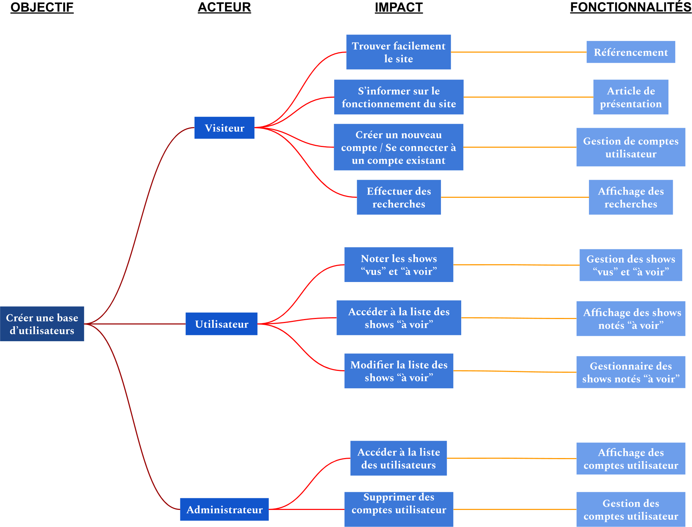

* 1. Arborescence

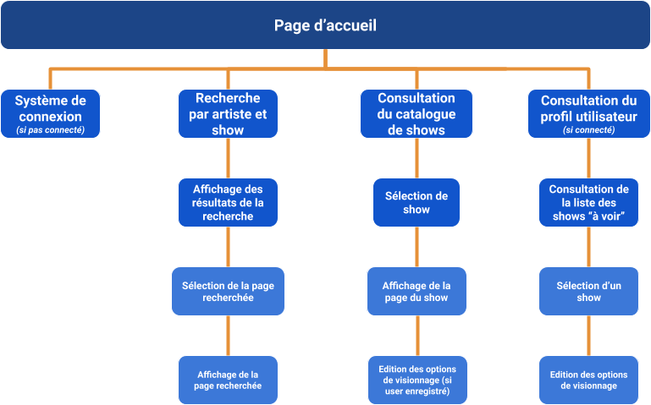

* 1. Aperçu des contenus
     1. *Pages principales*
        1. Page index

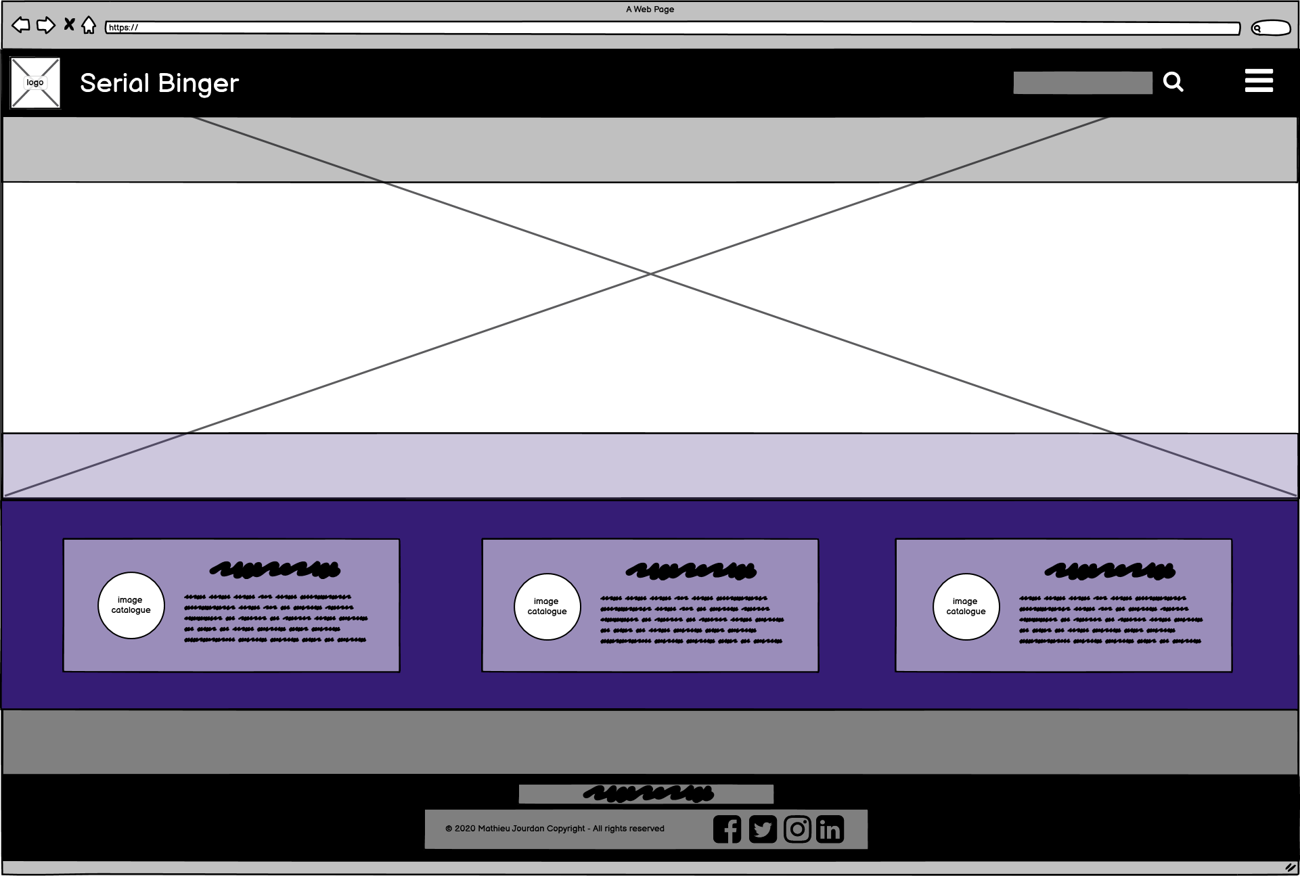

Cette page sera la landing page du site pour tout visiteur non-enregistré, mais pourra également être accessible via un bouton d’aide.

Elle présentera le service et ses avantages, et conduira à un call-to-action de création de compte ou de connexion à un profil utilisateur existant.

Elle devra montrer un design épuré, moderne et dynamique pour encourager l’utilisateur à se connecter.

* + - 1. Page de catalogue des shows

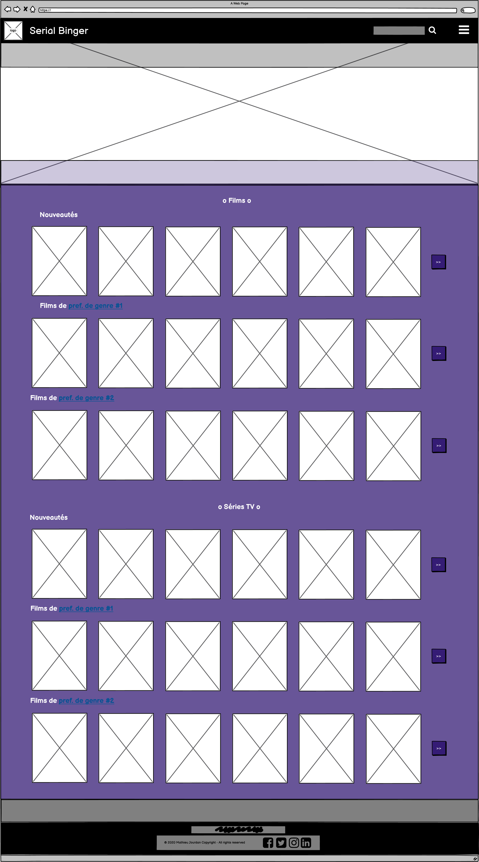

La visualisation du catalogue permettra aux utilisateurs de facilement consulter les shows disponibles.

Les utilisateurs enregistrés et qui auront déjà noté quelques shows pourront également accéder à des suggestions basées sur les genres qu’ils ont appréciés.

Un bouton de filtre pourra également être ajouté pour avoir une visualisation basée sur les abonnements que l’utilisateur a déjà pour éviter toute frustration.

* + - 1. Page de détail de show

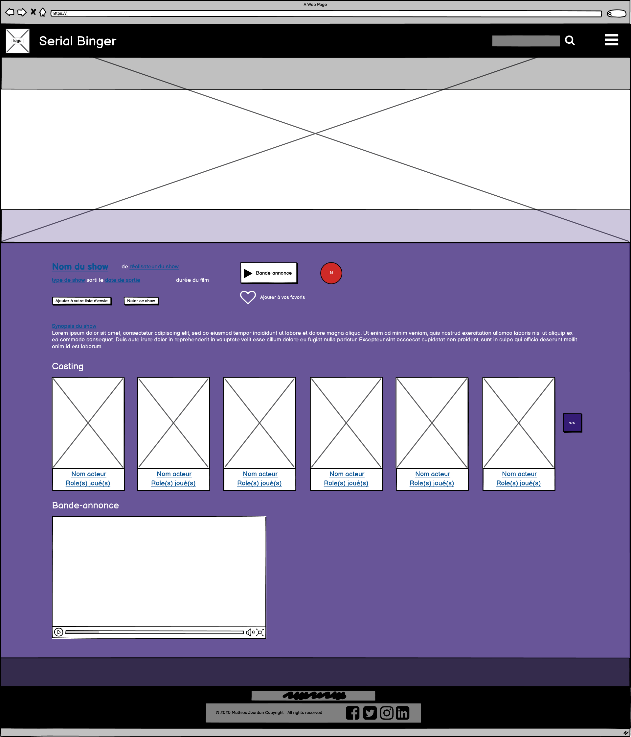

La page de détails de show aura pour objectif d’apporter les derniers éléments pour convaincre l’utilisateur de regarder celui-ci.

On y retrouvera surtout le synopsis du show, ainsi que le casting et la bande-annonce.

Quelques call-to-action permettront aussi d’ajouter celui-ci à votre liste d’envie, et de le noter s’il a déjà été visionner afin d’aider le système à proposer des suggestions intéressantes à l’utilisateur.

Un bouton d’ajout aux favoris est également présent pour de futures implémentations de service afin d’éviter à l’utilisateur de repasser sur la fiche plus tard.

* + - 1. Page de l’artiste

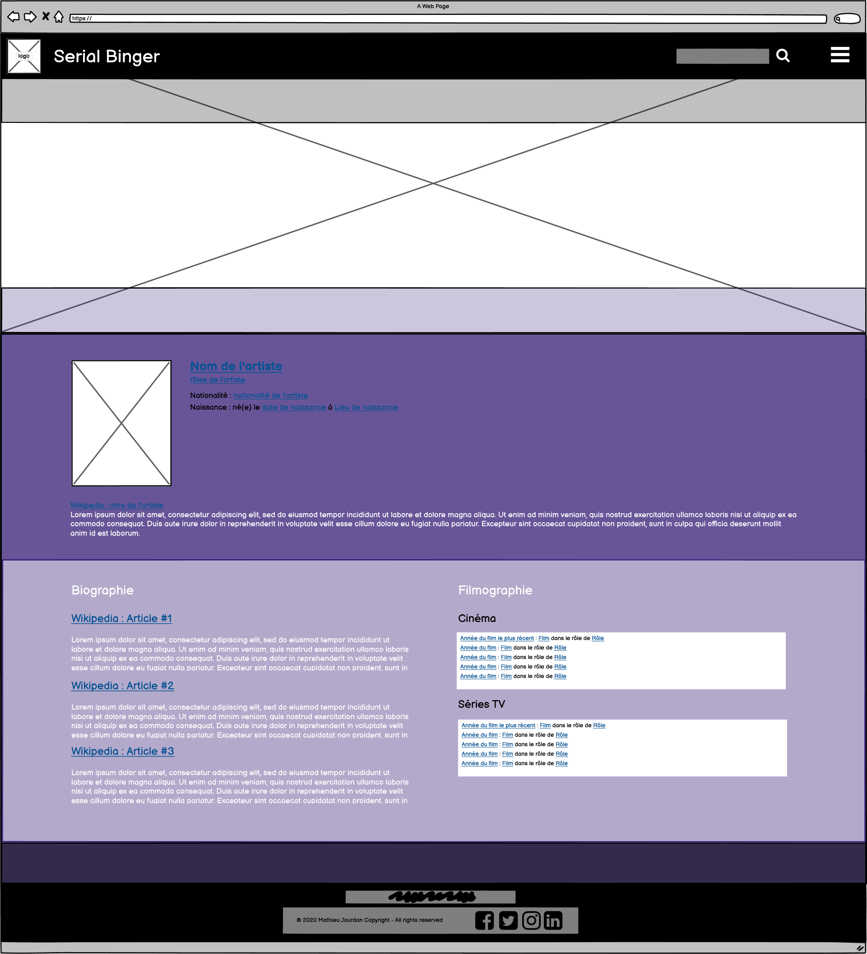

La page d’artiste regroupera de nombreuses informations que l’on va souvent rechercher sur wikipedia quand on reconnaît un acteur dans un show. Le but sera donc de disrupter ce comportement en centralisant ces informations sur une page, agencés de façon intelligente.

Elle proposera donc un rapide over-view de l’artiste, puis une biographie et filmographie détaillée.

* + - 1. Page de profil utilisateur

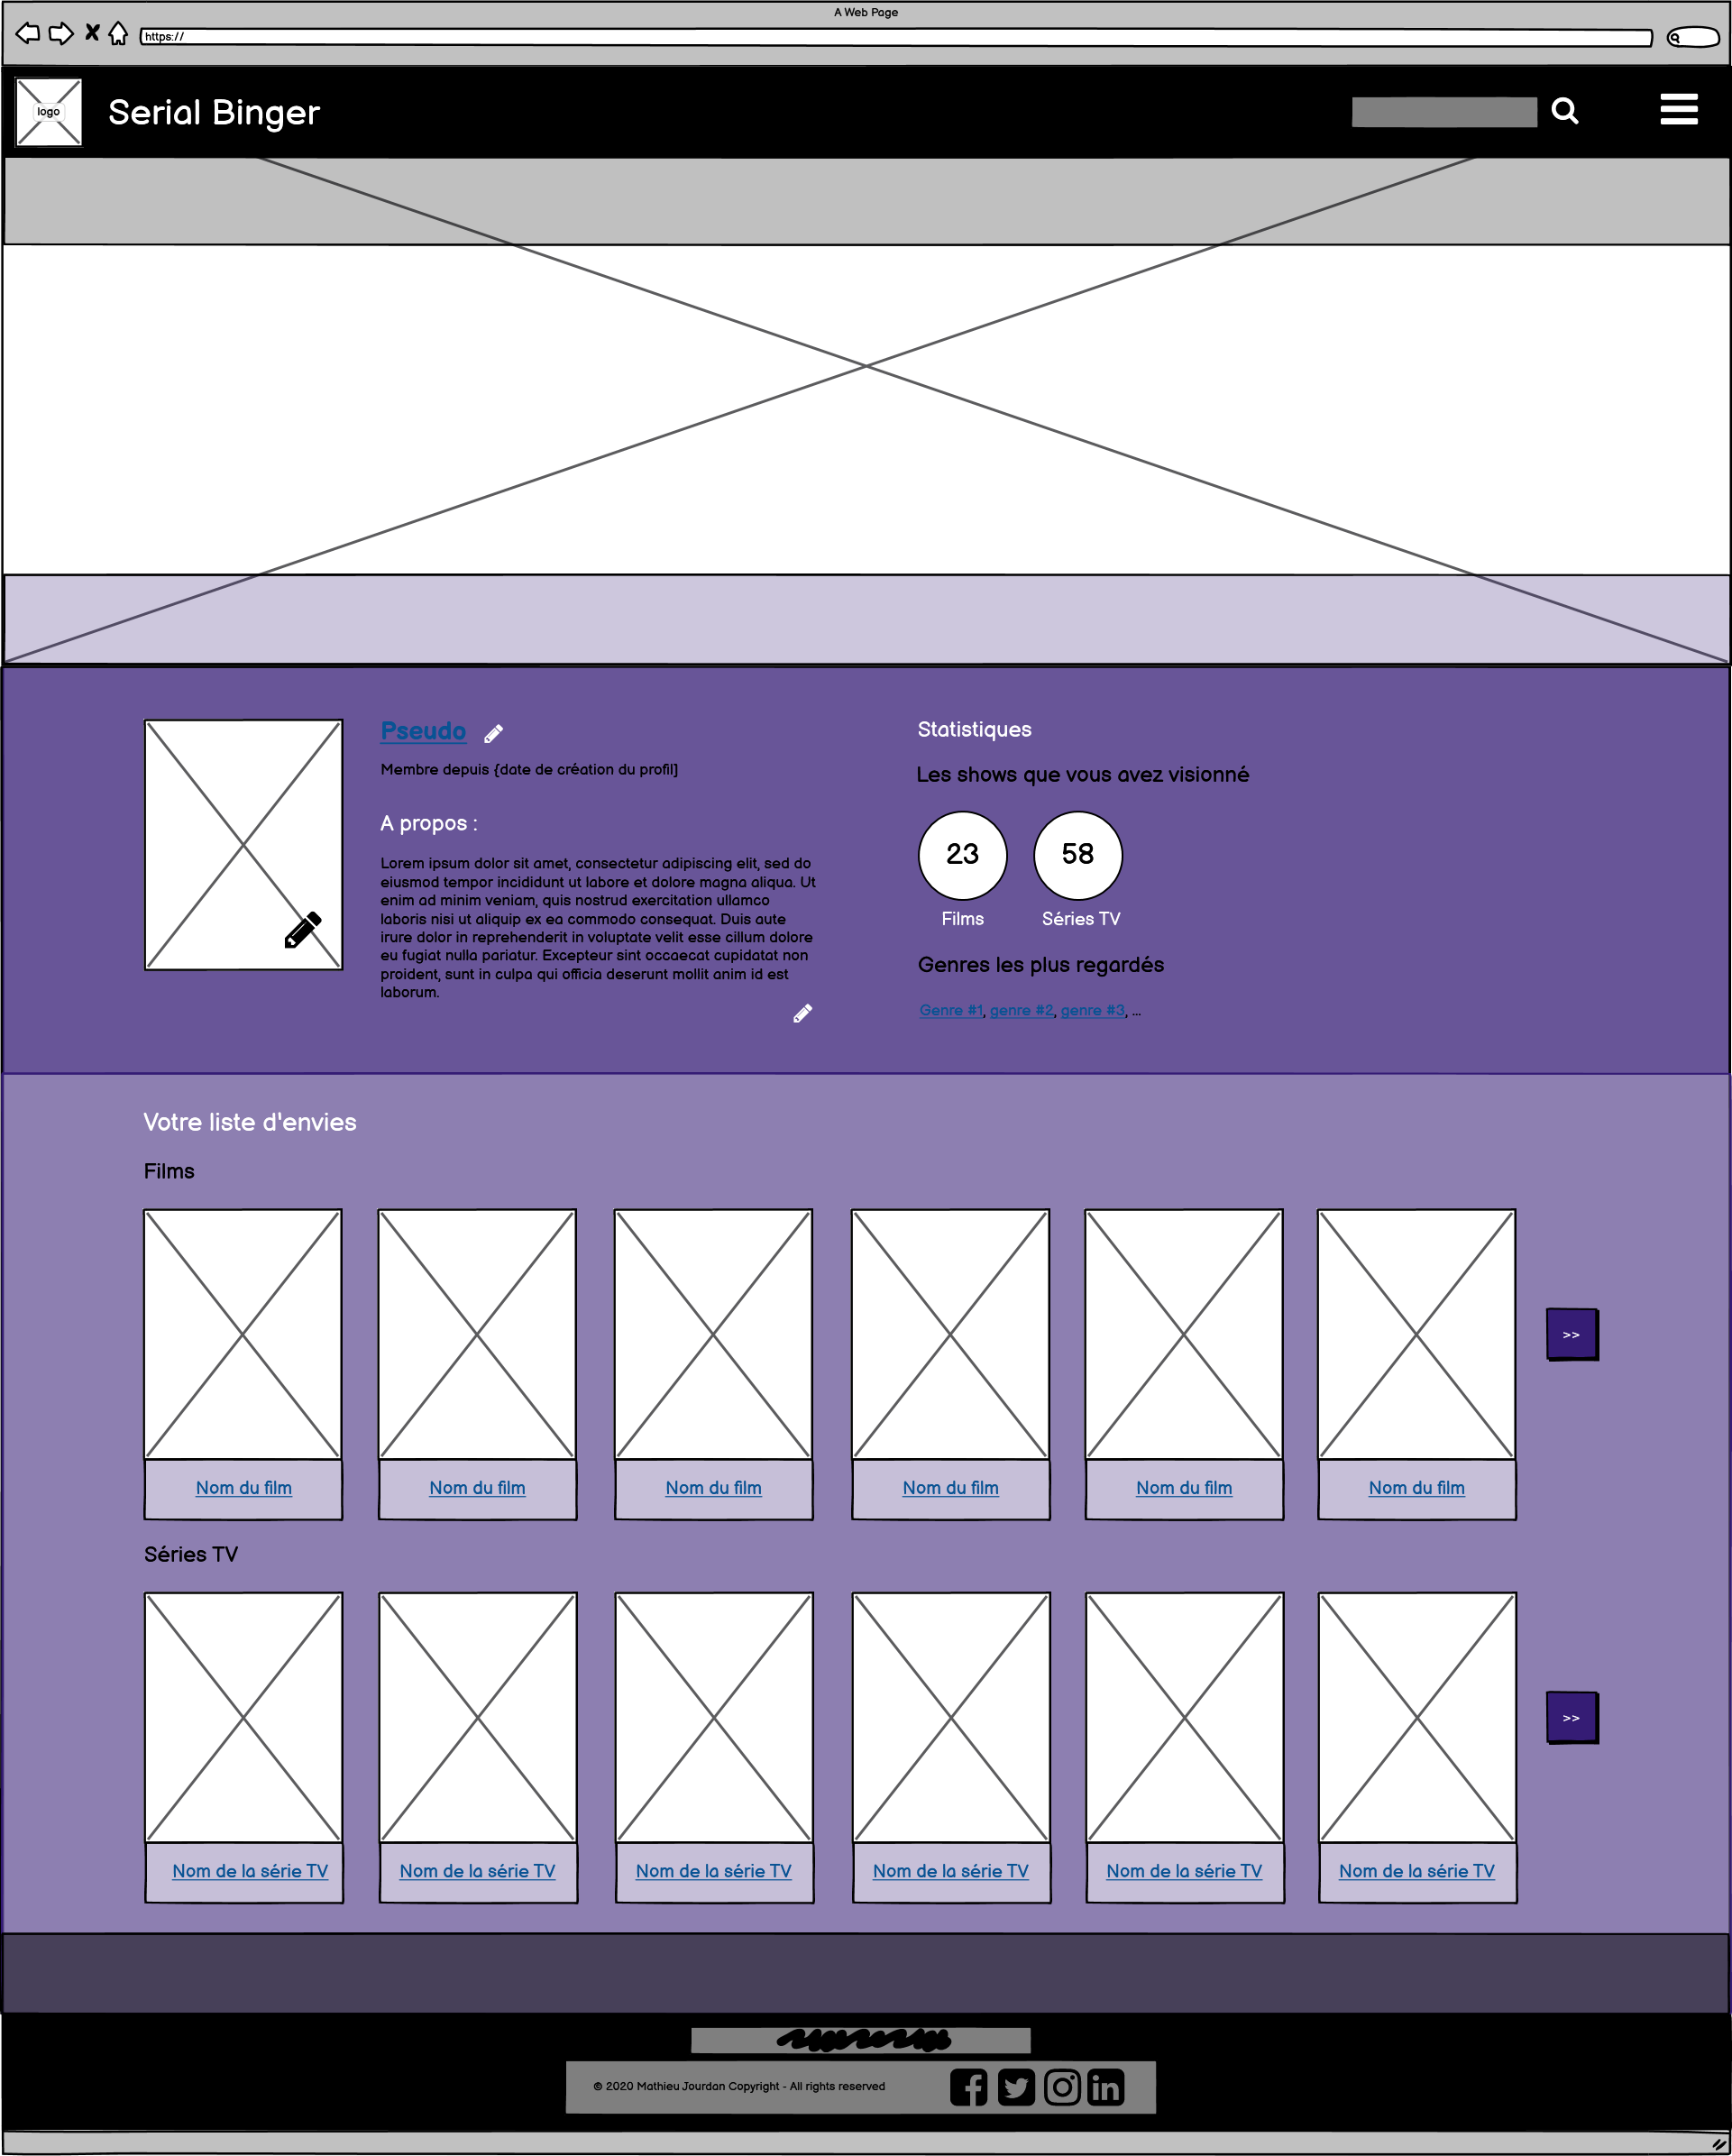

Le profil utilisateur donnera accès aux paramètres personnels de l’utilisateur.

Celui-ci pourra customiser son profil avec une image, un pseudo et une section à propos personnalisables en vue de futures évolutions à objectif communautaire.

Il y retrouvera également des statistiques claires et ses listes d’envies triées par type de show.

* + 1. *Cinématique {nom de la fonctionnalité}*

**A compléter**

1. **Spécifications techniques**
   1. Présentation de la solution
      1. *Choix techniques*
      2. *Interface de programmation*

Deux interface de programmation seront utilisées par le site afin de renseigner l’utilisateur dans ses recherches :

* L’API themoviedb se chargera de fournir les données liées aux shows ;
* L’API wikipedia se chargera de la partie biographie, peu complète dans la première API.
  + 1. *Base de données*

Au niveau de la base de données, les tables à créer sont les suivantes :

1. Table « user »

Répertorie les informations de l’utilisateur : id, nom, prénom, pseudonyme, date de naissance.

1. Table « user’s show »

Répertorie l’id des films et séries que l’utilisateur a tagué d’une quelconque façon, leur titre, leurs genres, les épisodes vus pour les séries, les tag « favoris », « à voir » et « vu », ainsi que les notes de l’utilisateur.

* 1. Accessibilité

Le projet devra respecter la norme WCGA 2.0, selon l’outil de validation AChecker.

* + 1. *Compatibilité navigateurs*

Le projet devra être disponible sur tous les versions récentes des navigateurs les plus utilisés : Google Chrome, Safari, Mozilla Firefox et Microsoft Edge et Opéra.

* + 1. *Types d’appareil*

Le projet devra être développé en mobile-first afin de répondre aux standards de référencement actuels, avec un design responsive pour répondre aux besoins les plus courants : mobile, tablette et desktop.

* 1. Maintenance et évolutions

Le projet proposera par la suite des fonctionnalités telles que :

* Des suggestions de shows selon les préférences (genre, notations générales ou personnelles)
* Un système de notation des shows explicite (« Je veux le revoir ! », « J’ai bien aimé », « Je n’ai pas beaucoup aimé », « Je n’ai pas souhaité voir la fin », …)
* Des alertes sur les sorties récentes et prochaines
* Des fonctionnalités communautaires (édition de *playlist* de shows à partager, avis critiques)
* Des suggestions de *rewatch* avec la sortie prochaine d’une nouvelle saison de série déjà appréciée

1. **Budget et durée du projet**